ỦY BAN NHÂN DÂN TỈNH GIA LAI
CỘNG HÒA XÃ HỘI CHỦ NGHĨA VIỆT NAM
Độc lập - Tự do - Hạnh phúc

Số:
2346
/QĐ-UBND Gia Lai, ngày 31
tháng 5
năm 2026

QUYẾT ĐỊNH
Về việc bãi bỏ các quyết định quy phạm pháp luật
của Ủy ban nhân dân tỉnh Bình Định (trước sắp xếp) ban hành quy định về chính sách trợ cấp đối với cán bộ, công chức, viên chức được cử đi đào tạo

ỦY BAN NHÂN DÂN TỈNH GIA LAI

Căn cứ Luật Tổ chức chính quyền địa phương ngày 16 tháng 6 năm 2025; Căn cứ Luật Ban hành văn bản quy phạm pháp luật ngày 19 tháng 02 năm 2025;
Căn cứ Luật sửa đổi, bổ sung một số điều của Luật Ban hành văn bản quy phạm pháp luật ngày 25 tháng 6 năm 2025;
Căn cứ Nghị quyết số 202/2025/QH15 ngày 12 tháng 6 năm 2025 của Quốc hội về việc sắp xếp đơn vị hành chính cấp tỉnh;
Căn cứ Nghị định số 78/2025/NĐ-CP ngày 01 tháng 4 năm 2025 của Chính phủ quy định chi tiết một số điều và biện pháp để tổ chức, hướng dẫn thi hành Luật Ban hành văn bản quy phạm pháp luật;
Căn cứ Nghị định số 187/2025/NĐ-CP ngày 01 tháng 7 năm 2025 của Chính phủ sửa đổi, bổ sung một số điều của Nghị định số 78/2025/NĐ-CP ngày 01 tháng 4 năm 2025 của Chính phủ quy định chi tiết một số điều và biện pháp để tổ chức, hướng dẫn thi hành Luật Ban hành văn bản quy phạm pháp luật và Nghị định số 79/2025/NĐ-CP ngày 01 tháng 4 năm 2025 của Chính phủ về kiểm tra, rà soát, hệ thống hóa và xử lý văn bản quy phạm pháp luật;
Theo đề nghị của Giám đốc Sở Nội vụ tại Tờ trình số 469/TTr-SNV ngày 28 tháng 5 năm 2026 và ý kiến của Sở Tư pháp tại Văn bản số 1830/STP-NV1 ngày 27 tháng 5 năm 2026.

QUYẾT ĐỊNH:

Điều 1. Bãi bỏ toàn bộ các Quyết định quy phạm pháp luật của Ủy ban nhân dân tỉnh Bình Định (trước sắp xếp) ban hành quy định về chính sách trợ cấp đối với cán bộ, công chức, viên chức được cử đi đào tạo, gồm:
- Quyết định số 41/2019/QĐ-UBND ngày 19 tháng 7 năm 2019 của Ủy ban nhân dân tỉnh Bình Định ban hành Quy định về chính sách trợ cấp đối với cán bộ, công chức, viên chức được cử đi đào tạo.

2
- Quyết định số 41/2023/QĐ-UBND ngày 02 tháng 8 năm 2023 của Ủy ban nhân dân tỉnh Bình Định bãi bỏ một phần của Quy định chính sách trợ cấp đối với cán bộ, công chức, viên chức được cử đi đào tạo kèm theo Quyết định số 41/2019/QĐ-UBND ngày 19 tháng 7 năm 2019 của Ủy ban nhân dân tỉnh.
Điều 2. Quyết định này có hiệu lực thi hành kể từ ngày ký.

Điều 3. Chánh Văn phòng Ủy ban nhân dân tỉnh; Giám đốc Sở Nội vụ; Giám đốc Sở Tư pháp; Thủ trưởng các sở, ban, ngành, đơn vị sự nghiệp công lập thuộc tỉnh; Chủ tịch Ủy ban nhân dân các xã, phường và các cơ quan, đơn vị khác có liên quan chịu trách nhiệm thi hành Quyết định này./.

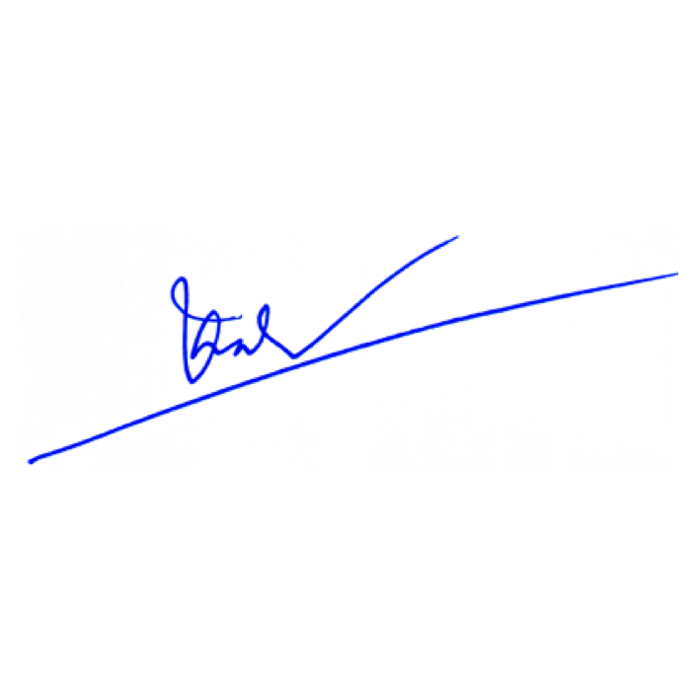

Nơi nhận:
TM. ỦY BAN NHÂN DÂN KT. CHỦ TỊCH
PHÓ CHỦ TỊCH
Nguyễn Tuấn Thanh
- Như Điều 3;
- CT, các PCT UBND tỉnh;
- Sở Tư pháp;
- LĐ và CV VPUBND tỉnh;

- Lưu: VT, TTPVHCC, C6.

